Обучение грамоте
Тема: НАХОЖДЕНИЕ МЕСТОПОЛОЖЕНИЯ ЗВУКА
В СЛОВЕ. СОСТАВЛЕНИЕ УЗОРА ИЗ ВЕРТИКАЛЬНЫХ
И ГОРИЗОНТАЛЬНЫХ ЛИНИЙ
Задачи:
• формировать умение слышать, четко и ясно произносить слова, осознавать рифму;
• закреплять в процессе игры знания детей о предложении;
• упражнять в нахождении звука, чаще всего встречающегося в стихотворении, произносить слова, выделяя голосом нужный звук;
• находить место звука в слове (первый, в середине, последний);
• упражнять в рисовании узора, состоящего из вертикальных и горизонтальных линий.
Пособия: предметные картинки, тетрадь, простые карандаши.
Ход занятия
1. Упражнение «Составление рифмованных строк на тему».
Чо-чо-чо;чо-чо-чо - у меня болит плечо. Чу-чу-чу, чу-чу-чу - нет, к врачу я не хочу. Ча-ча-ча, ча-ча-ча - буду плакать у врача. Чи-чи-чи, чи-чи-чи - помогают нам врачи. Чу-чу-чу, чу-чу-чу - ну тогда пойду к врачу.
2. Игра «Живые слова».
Условия игры: произнести набор слов, например: мама, книга, купить. Ребёнок составляет предложение по «живой» модели.
Мама купила книгу.
Мама купила интересную книгу.
Мама купила очень интересную книгу.
3. Работа в тетрадях: записать схемы предложений короткими черточками. Примеры предложений:
Мама купила мяч. Мяч красивый. Мяч очень большой. Катя будет им играть.
Физкультминутка «Хомка»
Хомка-хомка, хомячок,
Полосатенький бочок.
Хомка раненько встает,
Щечки моет, шейку трет.
Подметает хомка хатку
И выходит на зарядку.
Раз, два, три, четыре, пять -
Хомка хочет сильным стать.
(Дети имитируют движения хомячка.)
4. Игровое упражнение на выделение нужного звука в стихотворении голосом и нахождение места звука в слове (первый, в середине, последний).
Купили в магазине резиновую Зину, Резиновую Зину в корзине принесли. Она была разиней, резиновая Зина, Упала из корзины, измазалась в грязи.
5. Игровая обучающая ситуация «Звучащие слова».
1) Перед ребенком на столе лежит предметная картинка, изображающая предмет, в названии которого есть звук [з]:
Заяц, зонтик, береза, замок, зубы, магазин..
определить его место в слове: в начале, в середине, в конце.
2) Составление предложений с выбранным словом, в котором есть звук [з].

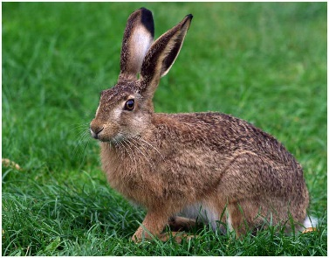

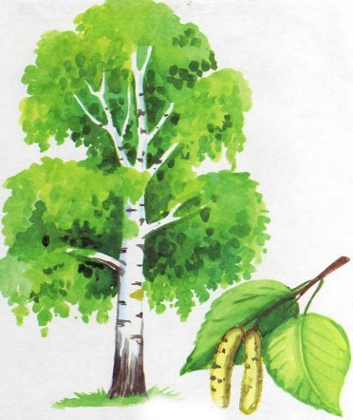

6. Работа в тетрадях: составление узора из вертикальных и горизонтальных линий.
